考试系统的登陆方法与步骤
- 电脑登陆考试系统
1、打开学习平台的网址：http://nxdx.cep.webtrn.cn/np/#/login
2、输入用户名（学号）、密码、验证码，进入学生工作室
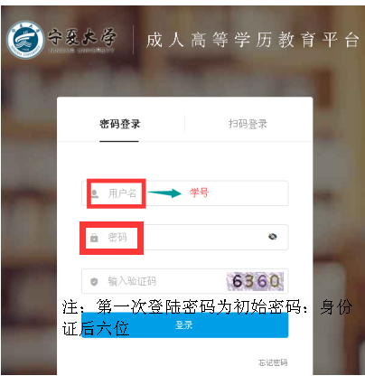

3、点击“考试”——“在线考试，进入下一步。
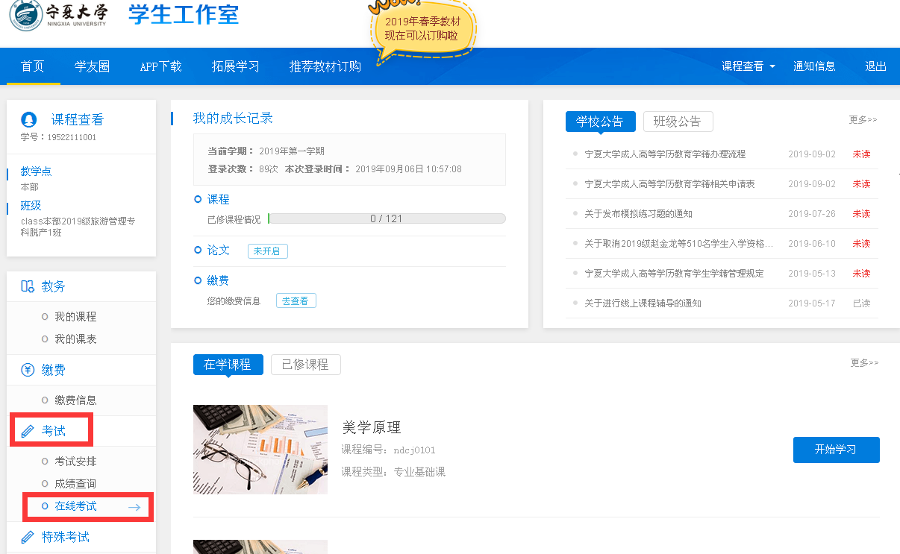
4、进入在线考试界面，查看线上考试的课程，点击“进入考试系统”。
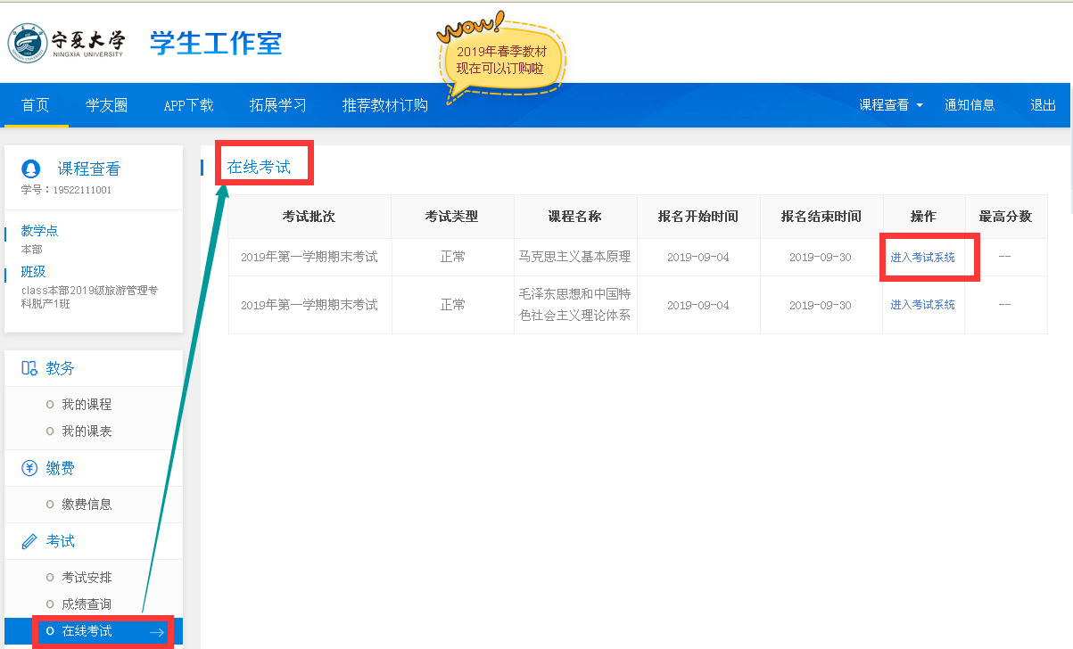

5、进入考试系统后，待考试时间开启，进入系统答题，只有一次考试机会，不可重复考试。考试时间到系统会强制交卷，请考生安排好答题时间。
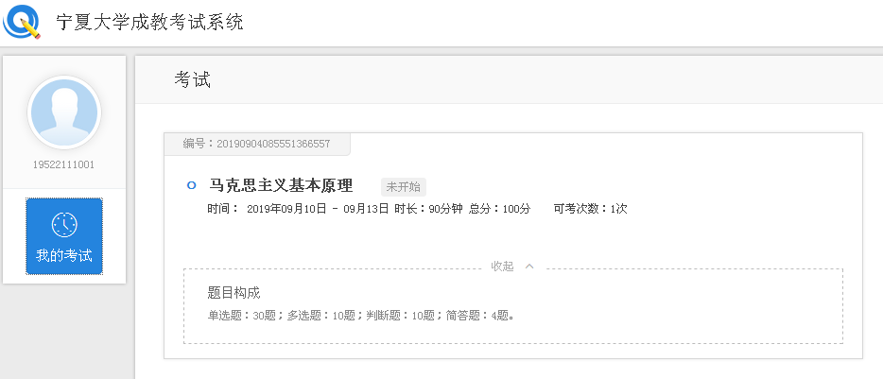
- 手机登陆考试系统
1、在http://nxdx.cep.webtrn.cn/ws/rx/download
网址中找到相应手机APP的二维码，下载并安装。
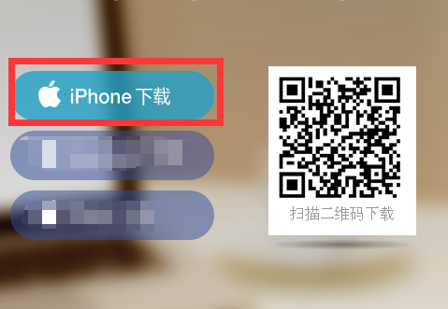
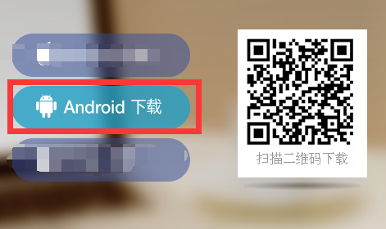
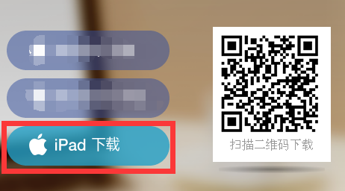
- 安装好睿学APP，输入身份证号、学号、密码，点击“绑定登陆”。
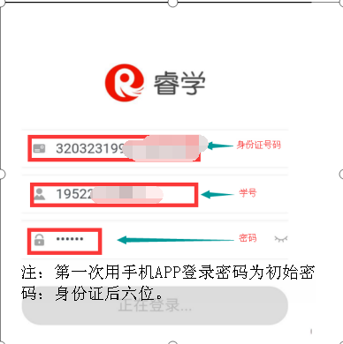

3、点击“在线考试”，进入考试系统。
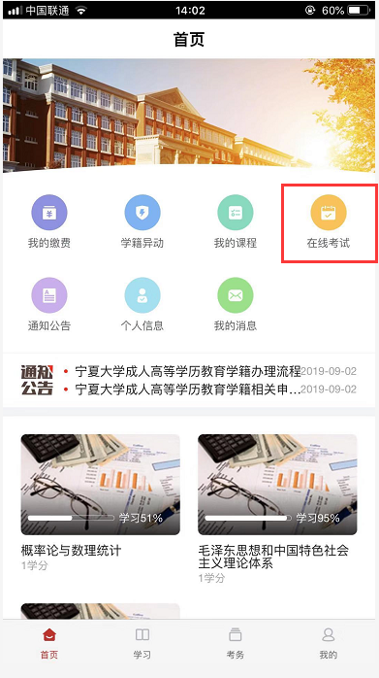

4、查看线上考试的课程，点击课程名称，进入下一步。
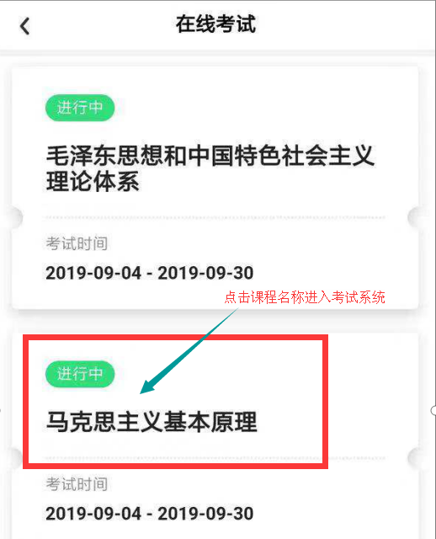

5、再次确认个人信息，点击“确认并查看须知”，进入下一步。
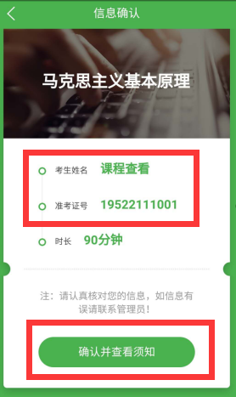
6、待考试时间开启，点击“开始作答”，进行答题，只有一次考试机会，不可重复考试。考试时间到系统会强制交卷，请考生安排好答题时间。
